图书馆家具招标通告
我校图书馆室内异型家具拟向社会进行公开招标采购，欢迎具有独立法人资格，并具有相关资质的企业报名参加投标，现将有关事项公告如下：
一、招标编号：JJC3014-6-20
二、招标内容（见下表）
编号 | 参考图样 | 名称 | 规格 | 说明 | 单位 | 数量
1 | 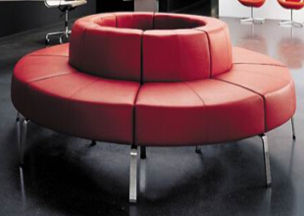 | 扇形沙发拼接 | 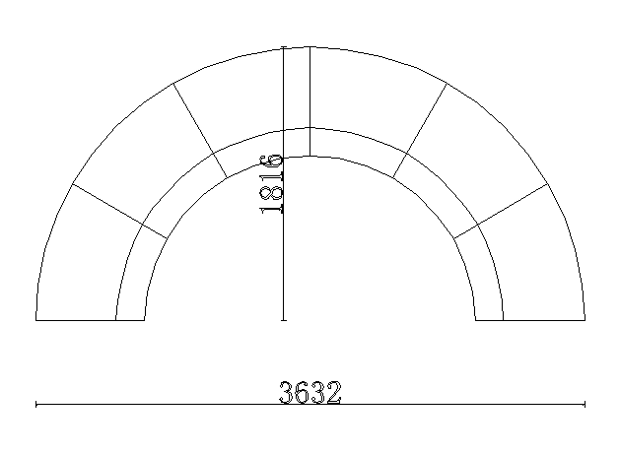 | 面料优质西皮，以烘干的实木为内架，高回弹力，高密度海绵，不锈钢脚。六个扇形组成半圆，一个半圆为一组，单个扇行尺寸580/940*730*750 | 组 | 2
2 | 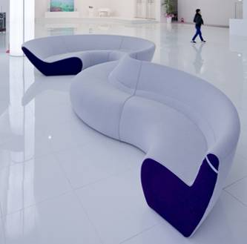 | 异形沙发 | 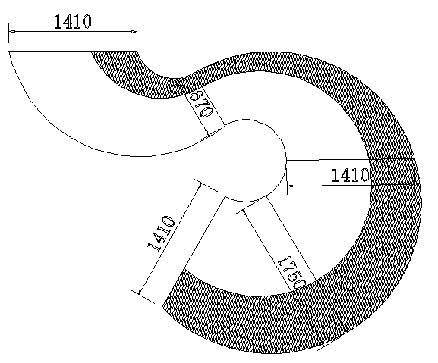 | 面料为优质布艺，木架结构，高密度海绵，不锈钢沙发脚，组成异形体后为一组 | 组 | 7
3 | 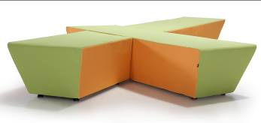 | 组合沙发 |  | 面料为优质布艺，木架结构，高密度海绵，不锈钢沙发脚，单体及组合形式见左侧各图，组合体计为一组，共8组 | 组 | 8
3 |  |  | 1175*600*380 | 面料为优质布艺，木架结构，高密度海绵，不锈钢沙发脚，单体及组合形式见左侧各图，组合体计为一组，共8组
3 |  | 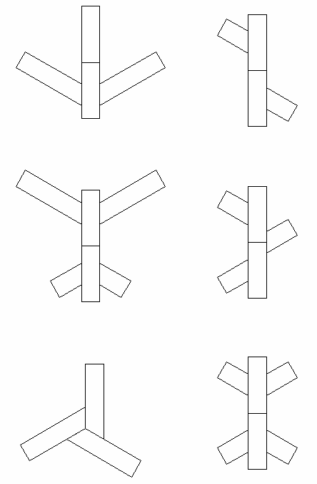 | 2175*600*380
  组合形式
3 |  |  | 1775*600*380
4 | 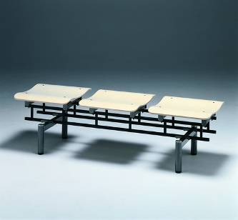 | 三人位（1710*570*570） |  | 支架：静电喷塑钢管  黑色尼龙脚垫  椅板：10mm定型胶合板  装饰耐火板贴面 | 组 | 2
4 |  | 四人位（2310*570*570） |  | 支架：静电喷塑钢管  黑色尼龙脚垫  椅板：10mm定型胶合板  装饰耐火板贴面 | 组 | 2
5 | 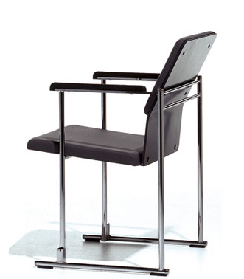 | 椅子 | 545mm×605mm×815mm | 椅架：静电喷塑不锈钢管  椅板：8mm定型胶合板,装饰耐火板贴面  海绵：高回弹海绵  扶手：黑色半软PU泡沫塑料 | 张 | 40
6 |   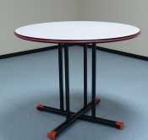 | 洽谈桌 | 800mm*800mm*750mm | 桌脚：静电喷塑钢管 桌板：25mm刨花板， 三聚氰胺板贴面 桌板饰边：油漆 饰条：软PVC防撞胶条，八角方桌5个、圆桌5个。 | 张 | 10
7 | 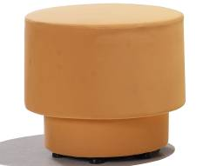 | 小凳子 | φ450 | 饰面为布艺，木架结构，高密度海绵，不锈钢沙发脚 | 只 | 20
8 | 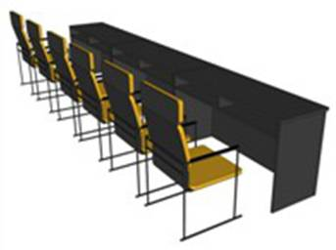 | 主席台 | 1400mm*600mm*750mm | 基材采用吉林森工“露水河”刨花板, 25mm厚板材，经过防虫、防腐蚀的化学处理, 强度高,不变形，比重合理，达到欧洲E1级标准；台湾“硕泰”2mm厚PVC封边。 | 张 | 4
9 | 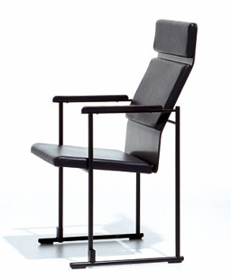 | 主席台椅 | 545mm×605mm×980mm | 椅架：静电喷塑不锈钢管  椅板：8mm定型胶合板,装饰耐火板贴面  海绵：高回弹海绵  扶手：黑色半软PU泡沫塑料 | 把 | 8
10 | 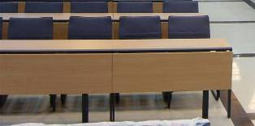 | 报告厅首排桌 | 1400mm*400mm*750mm | 桌板、前挡板：25mm刨花板，三聚氰胺板贴面 桌架：静电喷塑不锈钢管，前挡板可翻转为桌面,见下左图 | 张 | 4
10 | 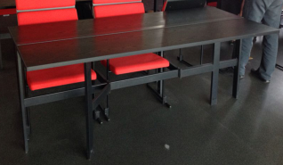 | 报告厅首排桌 | 1600mm*400mm*750mm | 桌板、前挡板：25mm刨花板，三聚氰胺板贴面 桌架：静电喷塑不锈钢管，前挡板可翻转为桌面 | 张 | 4
11 | 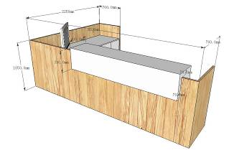  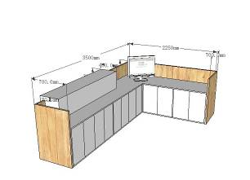 | 服务台 | 见图中标注 | 板材:  主体外部周圈板材为36mm厚枫木饰面板，柜体台面板厚度不小于25mm枫木饰面板。侧板及挂板厚度8mm---16mm，且直接能触碰到的面厚度不小于16mm，封边条厚度不小于2mm，且质感色泽与桌面板完全一致。桌面色彩根据实际用途和色板确定（见实际色板，纹理方向按图纸所示） 。  所有板材需要符合国家环保标准并出具相关检测报告，甲醛释放量达到国家E1级环保标准。  石材：材质为石英石色彩根据实际用途和色板确定（需厂家提供）。 | 张 | 6
具体要求详见招标文件。
三、报名条件
1、具有独立法人资格、企业法人营业执照；
2、具有专业生产许可证、经营许可证、税务登记证、组织代码，以上证件为复印件加盖鲜章；
3、具有同等类型相关图书馆家具的业绩；
4、具有国家环保权威机构认可的环保证书；
5、具有良好的企业资信，近年无不良业绩，并自愿遵守招标须知的厂家；
6、具有相关产品生产、销售、代理资质。
四、报名时必须提供的资料
报名时须携带企业法人营业执照、税务登记证、组织机构代码证、资质证书及企业法人的授权委托书原件或复印件加鲜章，也可以将上述资料及做过同类项目的合同发传真并扫描原件发至电子邮箱（上述材料必须在开标前提供原件送审），同时在邮件和传真件里注明联系人和联系方式。
五、学校成立考察小组对报名企业进行考察审查，根据项目要求及考察情况，确认符合学校要求的投标人将被通知购买招标文件（时间另行通知）。
六、报名时间、地点及联系方式
1、报名时间：2014年6月20日—6月27日
2、地点： 江苏建筑职业技术学院行政办公楼113室
3、联系方式
报名联系人：何老师
报名电话： 0516—83996236
报名邮箱：jianyuanzhaobiao@126.com
传 真：0516—83889170
技术咨询：白老师 0516—83889053 ，黄老师0516- 83889325
监督电话：0516--83889009

江苏建筑职业技术学院招标办公室
二〇一四年六月二十日

